全国2012年10月高等教育自学考试
建筑结构试验试题
课程代码：02448
请考生按规定用笔将所有试题的答案涂、写在答题纸上。
选择题部分
注意事项：
1. 答题前，考生务必将自己的考试课程名称、姓名、准考证号用黑色字迹的签字笔或钢笔填写在答题纸规定的位置上。
2. 每小题选出答案后，用2B铅笔把答题纸上对应题目的答案标号涂黑。如需改动，用橡皮擦干净后，再选涂其他答案标号。不能答在试题卷上。

一、单项选择题(本大题共10小题，每小题2分，共20分)
在每小题列出的四个备选项中只有一个是符合题目要求的，请将其选出并将“答题纸”的相应代码涂黑。错涂、多涂或未涂均无分。
1．结构构件在等幅稳定、多次重复荷载的作用下，为测试结构性能而进行的动力试验
称为
A．结构静力试验 B．结构模型试验
C．结构疲劳试验 D．结构抗震试验
2．标距为250mm的手持应变仪，当百分表上显示的位移变化为0.03mm时，所表示的该
标距范围内产生的平均应变是
A．1200 B．120 C．12 D．1.2,
3．对于框架中梁柱组合件的节点试验，常采用的试验方法是
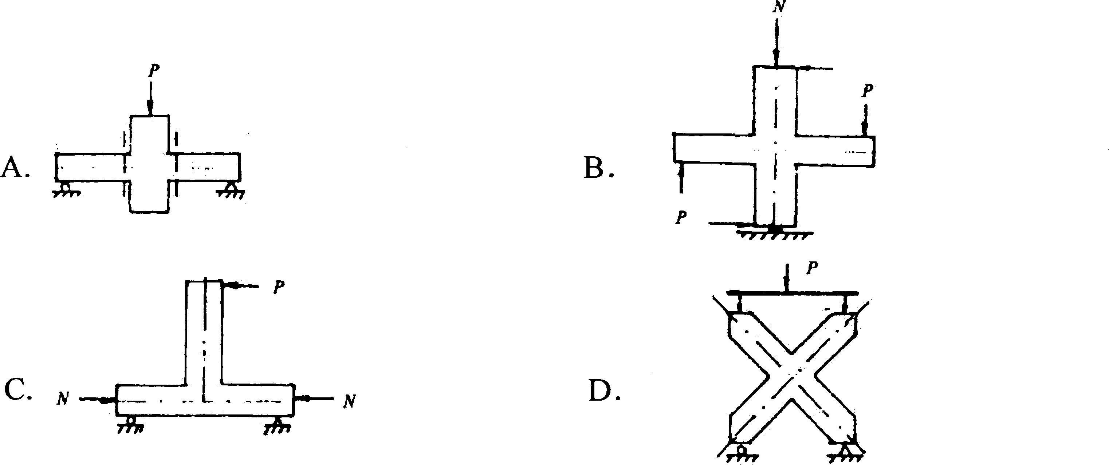
4．钻芯法检测混凝土强度时，钻取抗压试件芯样的高度和直径之比的范围应为
A．0.5～1 B．1～2
C．2～2.5 D．2.5～3
5．为了校核试验的正确性，便于整理试验结果时进行误差修正，经常在梁的端部凸角上的零应力处设置的少量测点称为
A．校核测点 B．应力测点
C．应变测点 D．挠度测点
6．试验加载可按输入地面运动加速度时程，由计算机求得结构的位移过程，控制加载器施加荷载的对结构边分析、边试验的抗震研究方法称为
A．拟静力试验 B．伪静力试验
C．振动台试验 D．拟动力试验
7．动测仪器输出信号的幅值和相位随输入信号的频率而变化的特性称为
A．稳定性 B．灵敏度
C．线性度 D．频率响应
8．试验对象是实际的结构构件的试验称为
A．原型结构试验 B．相似模型试验
C．缩尺模型试验 D．比例模型试验
9．在砌体强度的间接测定方法中，对砂浆强度检测常用的方法是
A．回弹法 B．钻芯法
C．超声法 D．拔出法
10．在进行屋架杆件的内力测量时，一般情况下，在一个截面上引起法向应力的内力是
A．轴力N、弯距M_{X} B．轴力N、弯距M_{y}
C．轴力N、弯距M_{X}、弯距M_{y} D．轴力N、弯距M_{X}、扭距M_{N}
非选择题部分
注意事项：
用黑色字迹的签字笔或钢笔将答案写在答题纸上，不能答在试题卷上。
二、填空题(本大题共10小题，每空1分，共10分)
11．冲击力加载的特点是荷载作用时间极为短促，在它的作用下使被加载结构产生自由
振动，适用于进行结构动力__________的试验。
12．数据采集就是用各种__________对结构反应的数据进行测量和记录。
13．用电阻应变仪测量应变时，电阻应变仪中的电阻和电阻__________共同组成惠斯顿电桥。
14．与自由振动法不同，强迫振动法可测得结构的各阶__________。
15．当结构试件疲劳破坏时，应记录疲劳破坏的重复荷载作用次数、__________和荷载值。
16．用回弹法对单个构件检测时，以构件最小测区__________作为该构件的混凝土强度推定值。
17．由于振动测量的特殊性，如测量时难以在振动体附近找到一个静止点作为测量的基准点，因而就需要使用惯性式__________。
18．结构试验的__________主要取决于试验的目的要求、试验对象的结构形式、试件承受荷载的类型和性质以及实验室或现场所具有的加载条件等因素。
19．在墙板和砖墙试验时，若使用若干个液压加载器，通过卧梁转变为，__________作用于试件上作竖向加载，则卧梁的抗弯刚度直接影响受压应力的均匀性。
20．对于受弯构件，最主要的是测定跨中__________值及挠度曲线。
三、名词解释题(本大题共5小题，每小题2分，共10分)
21．仪器稳定性
22．质量相似
23．控制测点
24．动力系数
25．尺寸效应
四、简答题(本大题共10小题，每小题4分，共40分)
26．数据的记录方式有哪几种?
27．常用的线位移测量仪器有哪几种?
28．简述手持式应变仪的操作步骤。
29．结构试验的主要环节是什么?
30．竖向荷载支承装置由什么组成?
31．简述静力试验的最大优点。
32．拟动力试验的试验设备由哪几部分组成?
33．非破损检测混凝土内部缺陷的方法，可以测定结构在施工过程中出现的哪些问题?
34．水平加载可通过哪几种方式实现?
35．地震模拟振动台试验的加载过程是什么?
五、计算题(本大题共3小题，共20分)
36．(6分)某原型单跨简支梁长6m，承受均布荷载q_{p}，现选用2m长羊跨简支梁对其进行模型试验，测得其跨中弯矩为6kN·m，已知荷载相似系数Sq=，若试验时要求跨中弯矩相似，求原型梁荷载q_{p}为多少?
37．(8分)试验中测量悬臂构件的弯曲应变，应变片粘贴位置如题37图所示。试画出其全桥互补桥路图。若应变仪显示应变读数值为800，则构件上测点的应变值是多少?若此时应变仪的灵敏系数为2.0，应变片的灵敏系数为2.2，测点实际应变值是多少?【提示：_{测}·k_{片}=_{读}·k_{仪}】
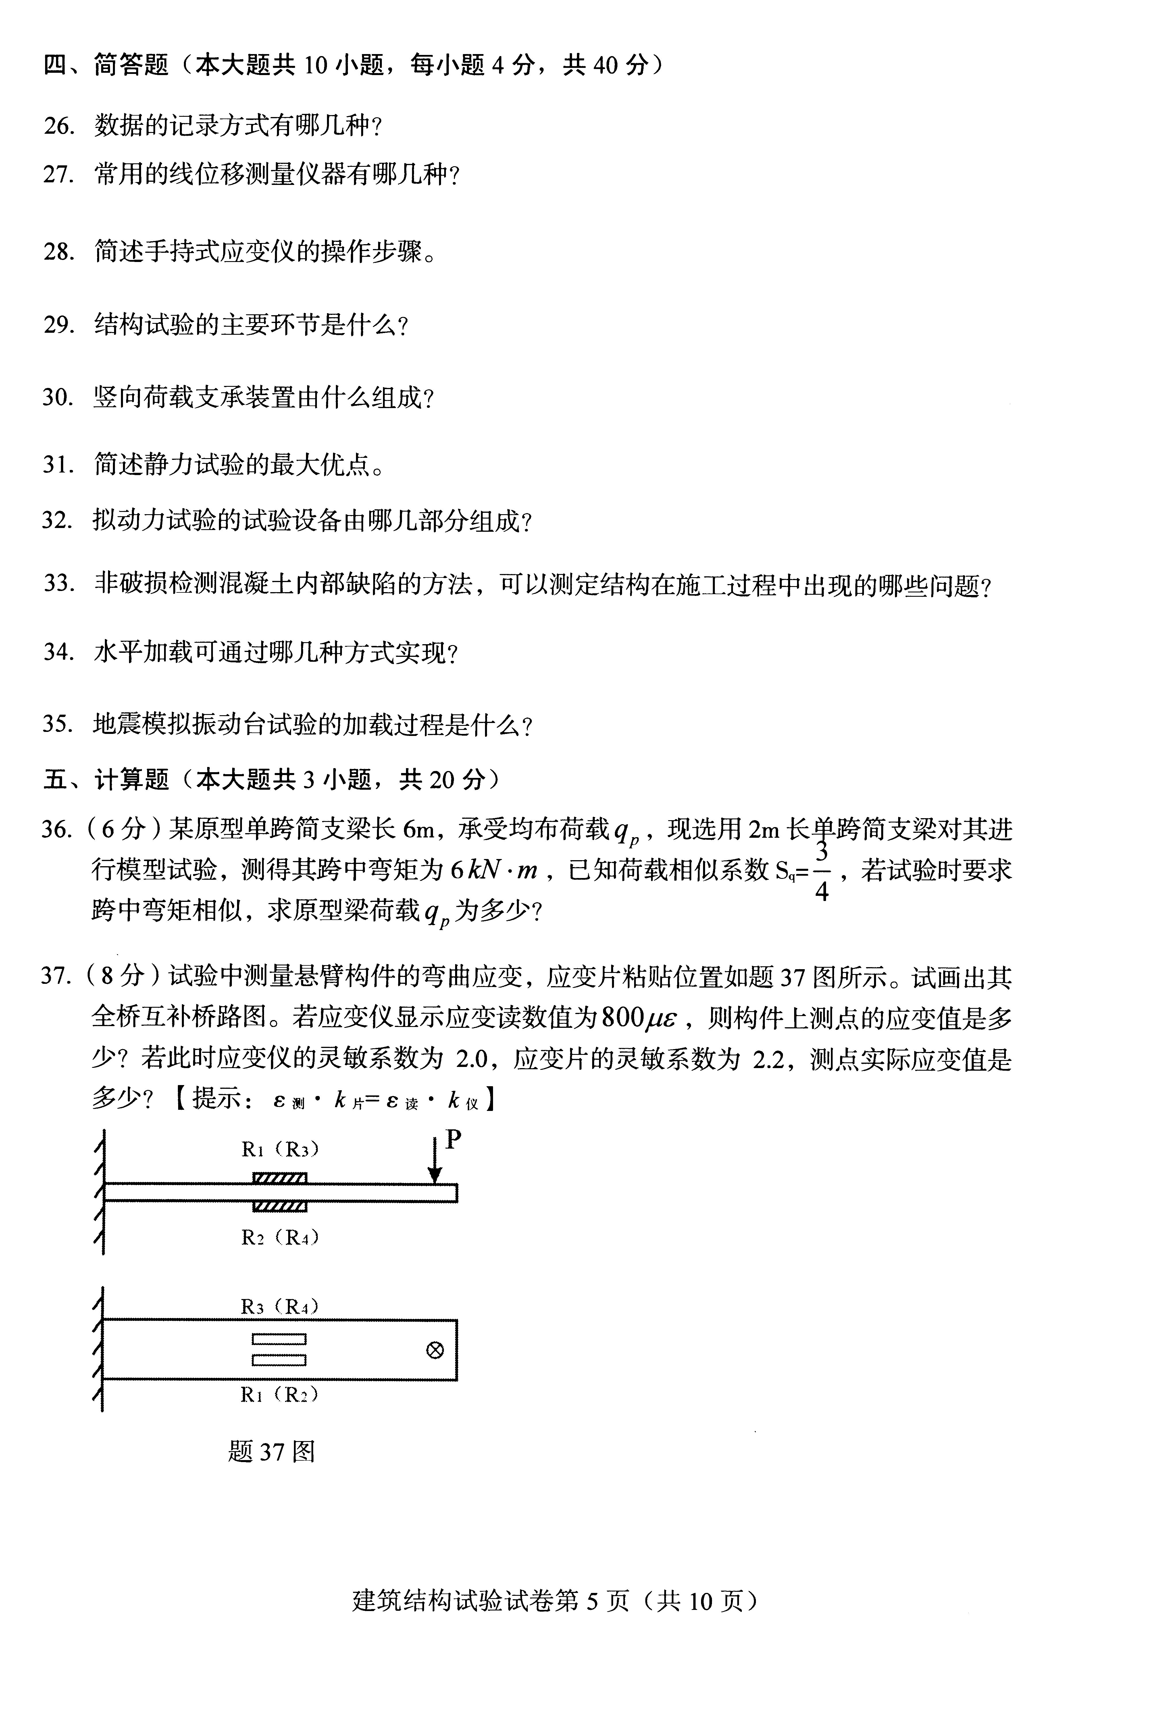
38．(6分)某长1000mm悬臂梁, 受如题38图所示集中荷载P作用, 测得支座竖向位移₁
=1.3mm，支座转角=0.1°，受力点处竖向位移₂=20.0mm，求受力点处的挠度f为多少?
